**МИНОБРНАУКИ РОССИИ**

**Санкт-Петербургский государственный**

**электротехнический университет**

**«ЛЭТИ» им. В.И. Ульянова (Ленина)**

**Кафедра менеджмента и систем качества**

ПРАКТИЧЕСКОе ЗАНЯТИе №6

**по дисциплине**

**«**Основы менеджмента качества и управления бизнес процессами**»**

Тема:  
«**Проектирование процессов для системы менеджмента качества**»

|  |  |  |
| --- | --- | --- |
| Студент(ка) гр. _____ |  | __________. |
|  |  | ФИО |
| Преподаватель |  | ___________ |
|  |  | ФИО |

Санкт-Петербург

2020

**1.1 Цель занятия –** приобретение навыков:

* интерпретации терминов стандарта ISO 9000, относящихся к разработке систем менеджмента качества;
* интерпретации требований стандарта ISO 9001, относящихся к разработке систем менеджмента качества;
* разработки основных компонент системы менеджмента качества

**1.2 Задание**

1. Для одного из выбранных процессов производства или процесса предоставления услуг, заполнить одностраничную форму представления процесса, содержащую его компоненты, требуемые стандартом ISO 9001 (ПРИЛОЖЕНИЕ А). При выполнении задания использовать результаты всех предыдущих практических работ.

2. Для процесса организации, который не производит продукцию или предоставляет услугу (закупки, ремонт оборудования, управление персоналом и т.д.), заполнить одностраничную форму представления процесса, содержащую его компоненты, требуемые стандартом ISO 9001 (ПРИЛОЖЕНИЕ А).

3. Составить общую структурную схему процессов, дающую представление о процессах организации, входящих в систему менеджмента качества (ПРИЛОЖЕНИЕ Б).

**1.3 Методический материал**

***1.3.1 Термины ISO 9000 [1]***

|  |
| --- |
| ***3.5.3 система менеджмента (management system):*** *Совокупность взаимосвязанных или взаимодействующих элементов организации (3.2.1) для разработки политик (3.5.8), целей (3.7.1) и процессов (3.4.1) для достижения этих целей. Примечания 1 Система менеджмента может относиться к одному или нескольким аспектам деятельности, например менеджмент качества (3.3.4), финансовый менеджмент или экологический менеджмент. 2 Элементы системы менеджмента определяют структуру организации, роли и ответственность, планирование, функционирование, политики, практики, правила, убеждения, цели и процессы для достижения этих целей. 3 Область применения системы менеджмента может охватывать всю организацию, определенные функции организации, определенные части организации, одну или более функций в группе организаций.*  *3.5.4* ***система менеджмента качества (quality management system):*** *Часть системы менеджмента (3.5.3) применительно к качеству (3.6.2).*  *3.5.8* ***политика (policy)*** *<организация>: Намерения и направление организации (3.2.1), официально сформулированные ее высшим руководством (3.1.1).*  *3.7.1* ***цель (objective):*** *Результат, который должен быть достигнут. Примечания 1 Цель может быть стратегической, тактической или оперативной. 2 Цели могут относиться к разным аспектам (такие, как финансовые цели, цели в области здоровья и безопасности, экологии), а также применяться на разных уровнях (например, стратегическом, организации (3.2.1) в целом, проекта (3.4.2), продукции (3.7.6) и процесса (3.4.1)). 3 Цель может быть выражена разными способами, например в виде намеченного результата, намерения, критерия работы, цели в области качества (3.7.2) или другими словами со схожими значениями (например, целевая установка, заданная величина, задача). 4 В контексте системы менеджмента качества (3.5.4) цели в области качества, устанавливаемые организацией, согласуют с политикой в области качества (3.5.9) для достижения определенных результатов.*  ***3.4.1 процесс (process):*** *Совокупность взаимосвязанных и(или) взаимодействующих видов деятельности, использующих входы для получения намеченного результата.* |

***1.3.2 Требования ISO 9001[2]***

|  |
| --- |
| *4.4 Система менеджмента качества и ее процессы*  *4.4.1 Организация должна разработать, внедрить, поддерживать и постоянно улучшать систему менеджмента качества, включая необходимые процессы и их взаимодействия, в соответствии с требо­ваниями настоящего стандарта.*  *Организация должна определять процессы, необходимые для системы менеджмента качества, и их применение в рамках организации, а также:*   1. *определять требуемые входы и ожидаемые выходы этих процессов:* 2. *определять последовательность и взаимодействие этих процессов;* 3. *определять и применять критерии и методы (включая мониторинг, измерения и соответствующие показатели результатов деятельности), необходимые для обеспечения результативного функцио­нирования этих процессов и управления ими;* 4. *определять ресурсы, необходимые для этих процессов, и обеспечить их доступность;* 5. *распределять обязанности, ответственность и полномочия в отношении этих процессов;* 6. *учитывать риски и возможности в соответствии с требованиями подраздела 6.1;* 7. *оценивать эти процессы и вносить любые изменения, необходимые для обеспечения того, что процессы достигают намеченных результатов;*   *8.5.1 Управление производством продукции и предоставлением услуг*  *Орган*и*зация должна осуществлять производство продукции и предоставление услуг в управляе­мых* условиях.  *Управляемые условия* должны в*ключать в себя, насколько это применимо:*   1. *доступность документированной информации, определяющей:* 2. *характеристики производимой продукции,* предоставляемых услуг *или осуществляемой деятельности;* 3. *результаты, которые должны быть достигнуты;* 4. *доступность и применение ресурсов, подходящих для осуществления мониторинга и изме*рений; 5. *осуществлений деятельности по мониторингу* и *измерению на соответствующих этапах в целях верификации соответствия процессов или их выходов критериям управления, а также соответствия продукции и* услуг *критериям приемки;* 6. пр*именение соответствующей инфраструктуры и среды для функционирования процессов;* 7. *е) назначение компетентного персонала, включая любую требуемую квалификацию;* 8. *валидацию и периодическую повторную валидацию способности процессов производства продукции и предоставления услуг достигать запланированных* результатов *в тех случаях, когда конечный выход не может* быть *верифицирован последующим мониторингом или измерением;* 9. *выполнение действий с целью предотвращения ошибок, связанных с человеческим фактором;* 10. *осуществление выпуска, поставки и действий после поставки.* |

**1.3.3 Структура модели ISO 9001 на систему менеджмента качества.**

На рисунке 1. представлена модель такой системы, структурированная в соответствии с циклом PDCA.

4 Среда организации

5 Лидерство

6 Планирование

9 Оценка результатов деятельности

10 Улучшение

8 Деятельность на стадиях ЖЦ

7 Средства обеспечения

Понимание организации и ее среды

Понимание потребностей и ожиданий заинтересованных сторон

Определение области применения СМК

СМК и процессы

Лидерство и приверженность

Политика

Функции, ответственность и полномочия в организации

Действия в отношении рисков и возможностей

Цели в области качества и планирование их достижения

Планирование изменений

Компетентность

Осведомленность

Обмен информацией

Документированная информация

Ресурсы

Требования к продукции и услугам

Проектирование и разработка продукции и услуг

Управление процессами, продукцией и услугами, поставляемыми внешними поставщиками

Производство продукции и предоставление услуг

Планирование и управление деятельность на стадиях жизненного цикла

Выпуск продукции и услуг

Управление несоответствующими результатами процессов

Постоянное улучшение

Несоответствия и корректирующие действия

Мониторинг, измерение, анализ и оценка

Внутренний аудит

Анализ со стороны руководства

4

10

5

6

7

8

9

**PLAN**

**DO**

**CHECK**

**ACTION**

Базовым компонентом СМК, является процесс (см. определение системы менеджмента). В свою очередь, процесс по модели ISO 9001 содержит ряд компонентов (например, п. 4.4.1, п. 8.5.1 и др. ISO 9001), позволяющих получать на выходе процесса прогнозируемый результат – продукцию или услугу с заданными характеристиками. Для описания всех этих требуемых компонент в 90-х годах прошлого столетия в автомобильной отрасли предложили компактное одностраничное описание любого процесса: «Диаграмма Черепаха» (ПРИЛОЖЕНИЕ А). Впоследствии, ввиду того, что такая диаграмма позволяет, как анализировать риски процесса, так и проводить его аудит, она завоевывает популярность и начинает применяться в других отраслях, связанных с высокими рисками: аэрокосмической, железнодорожной и др.

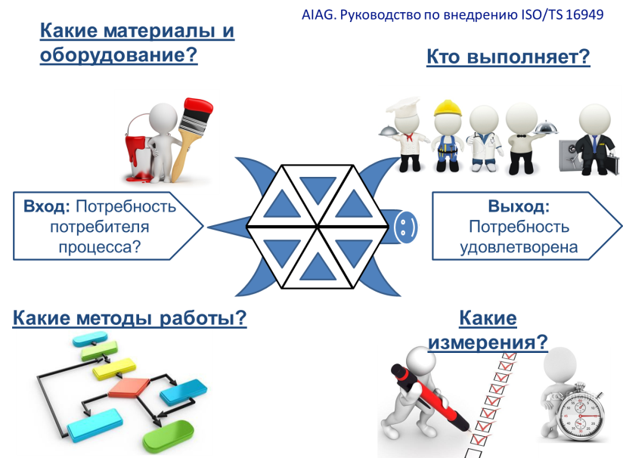

**1.3.4 Общая схема процессов.**

Карта, в зависимости от ее назначения (географическая, политическая, физическая) является хорошим инструментов, дающим представление о стране в различных ее аспектах: расположении относительно других стран, полезных ископаемых, природных условиях и т.д.

Аналогичную пользу может дать карта процессов компании, которая не может раскрыть всех подробностей, однако поможет компании разобраться в собственной деятельности и сделать свои процессы более открытыми и доступными для понимания всех заинтересованных в работе организации сторон.



Рисунок 2 Общая схема процессов.

ПРИЛОЖЕНИЕ А



Диаграмма Черепаха (AIAG. Руководство по внедрению ISO/TS 16949)

ПРИЛОЖЕНИЕ Б

На схеме с помощью стрелок можно обозначить отношение между процессами: «поставщик – потребитель».

# СПИСОК РЕКОМЕНДУЕМОЙ ЛИТЕРАТУРЫ

1. ГОСТ Р ИСО 9000–2015 Системы менеджмента качества. Основные положения и словарь.
2. ГОСТ Р ИСО 9001–2015 Системы менеджмента качества. Требования.
3. Всеобщее управление качеством / О. П. Глудкин и др. – М.: Радио и связь,1999.
4. Лапидус, В. А. Всеобщее качество (TQM) в российских компаниях. М.: «Типография “НОВОСТИ”, 2000.
5. Деминг, Э. Выход из кризиса: Новая парадигма управления людьми, системами и процессами / пер. с англ.– М.: Альпина Бизнес Букс, 2007.
6. Нив, Г.Р. Пространство доктора Деминга/ пер. с англ. — М.: РИА «Стандарты и качество», 2005.
7. Семь инструментов качества в японской экономике./ сост.: Э. К. Николаева. М.: Изд–во стандартов, 1990. (Качество, экономика, общество. Современные проблемы).
8. Кумэ, X. Статистические методы повышения качества./пер. с англ. / Под ред. и с послесл. Ю. П. Адлера, Л. А. Коноревой. – М.: Финансы и статистика, 1990.
9. Галеев, В.И., Пичугин, К.В.. Кухня процессного подхода// Методы менеджмента качества. 2003г. № 4.
10. Бьерн, А. Бизнес–процессы. Инструменты совершенствования /пер. с англ. С. В. Ариничева; под ред. Ю. П. Адлера. 3–е изд. М.: РИА «Стандарты и качество», 2005.